MER

Modelo Entidad–Relación (MER) — AdoptaFácil V2.0
Notación crow's foot. Línea continua: clave foránea física; punteada: referencia lógica sin FK.

Vista general

Organizaciones, identidad y seguridad (M01)

Animales y expediente clínico (M03)
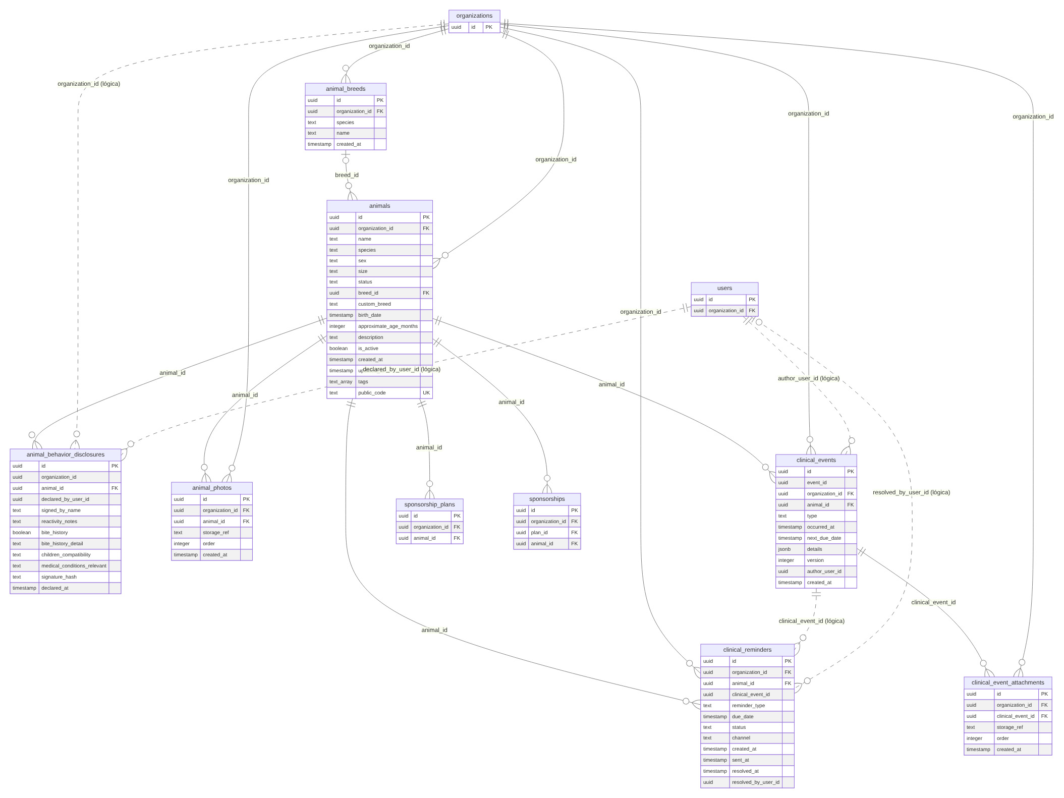

Adopciones (M04)
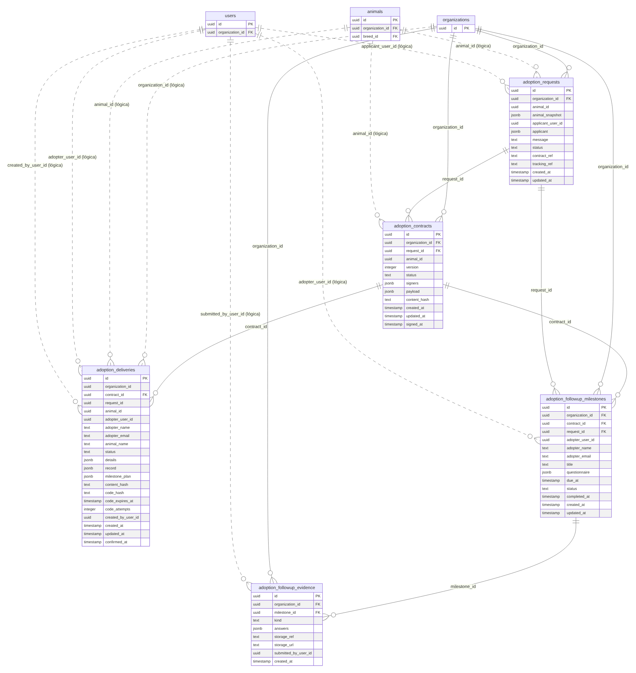

Donaciones (M05)
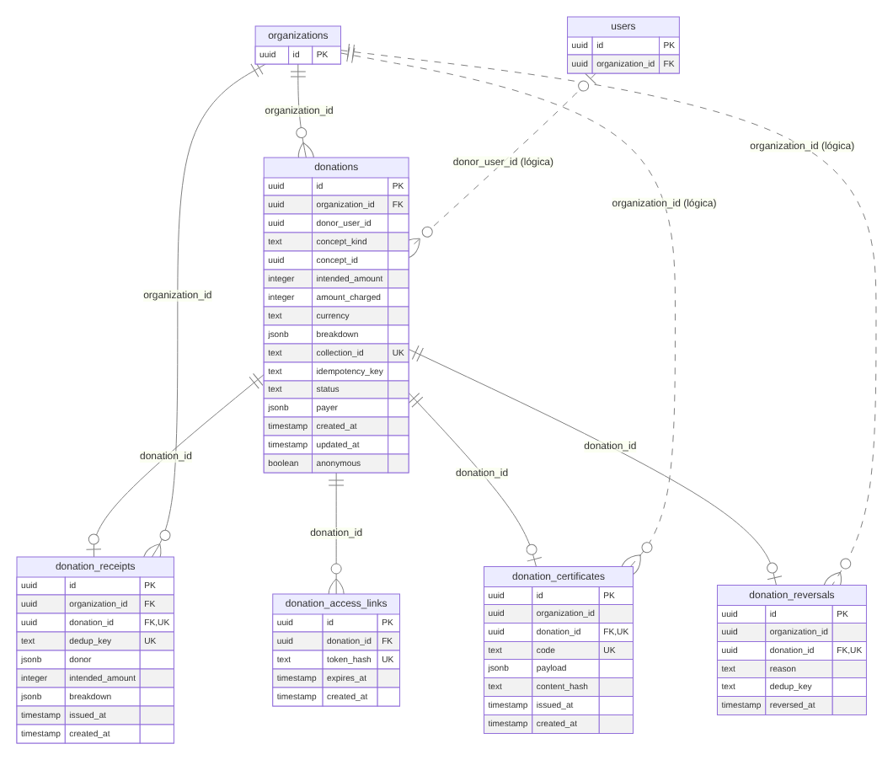

Campañas (M06)
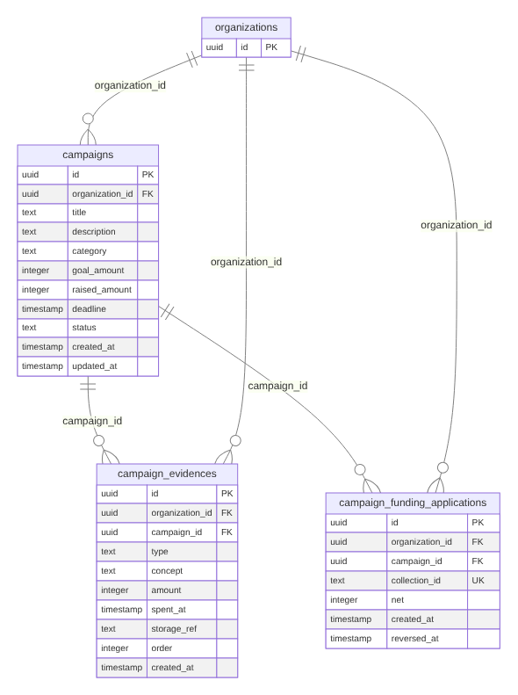

Apadrinamientos (M07)
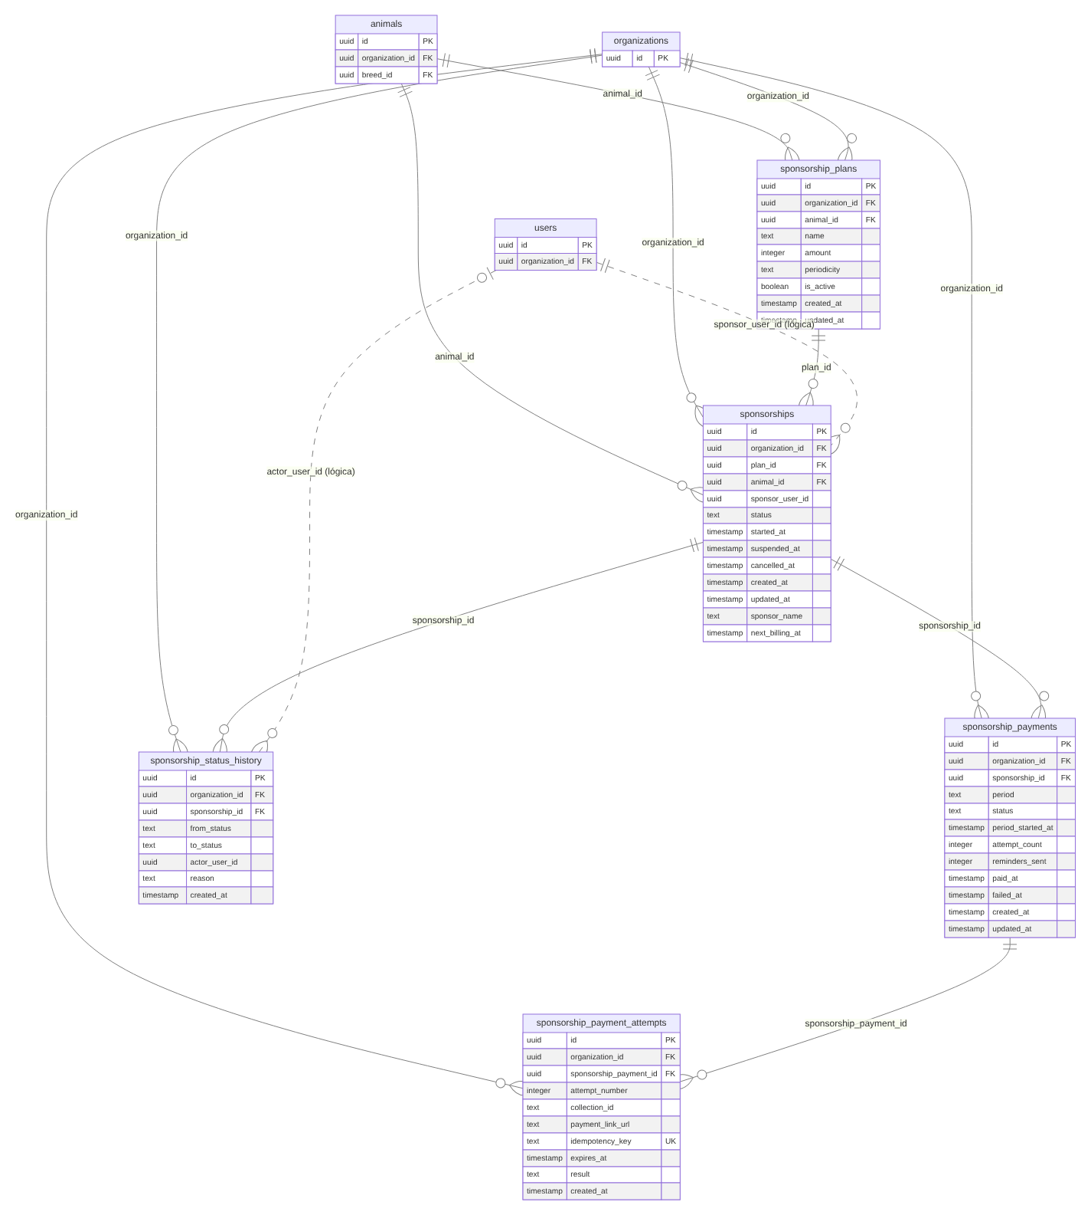

Voluntariado (M08)
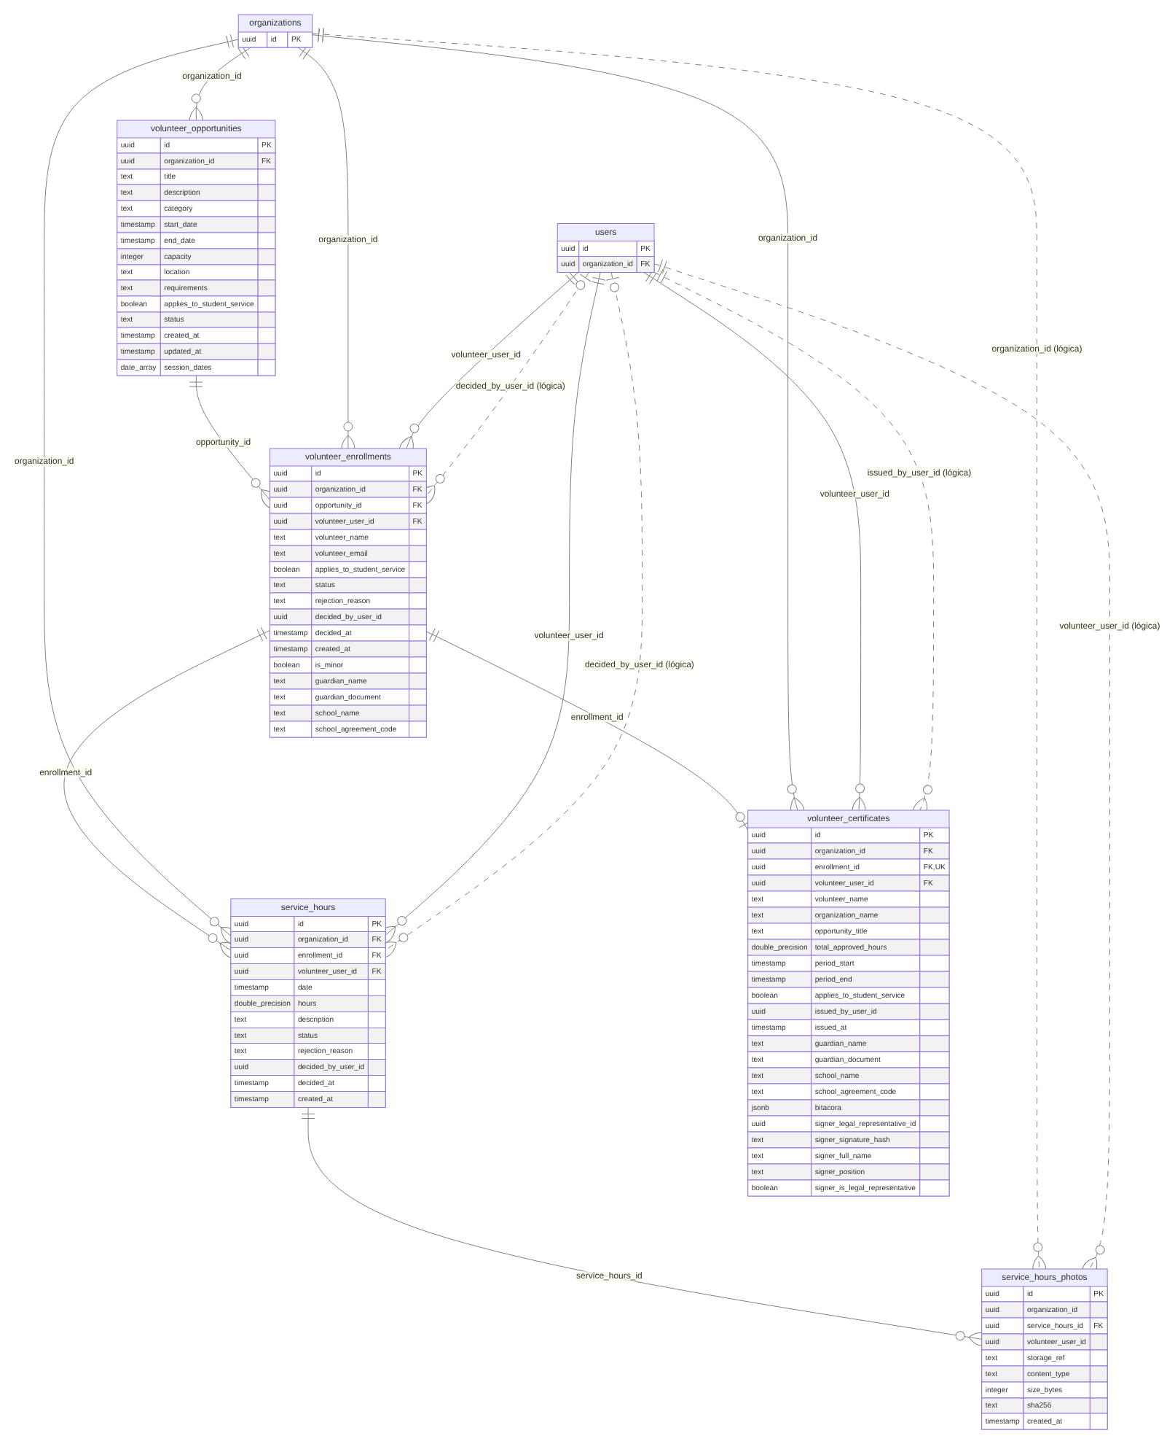

Banco de recursos (M09)
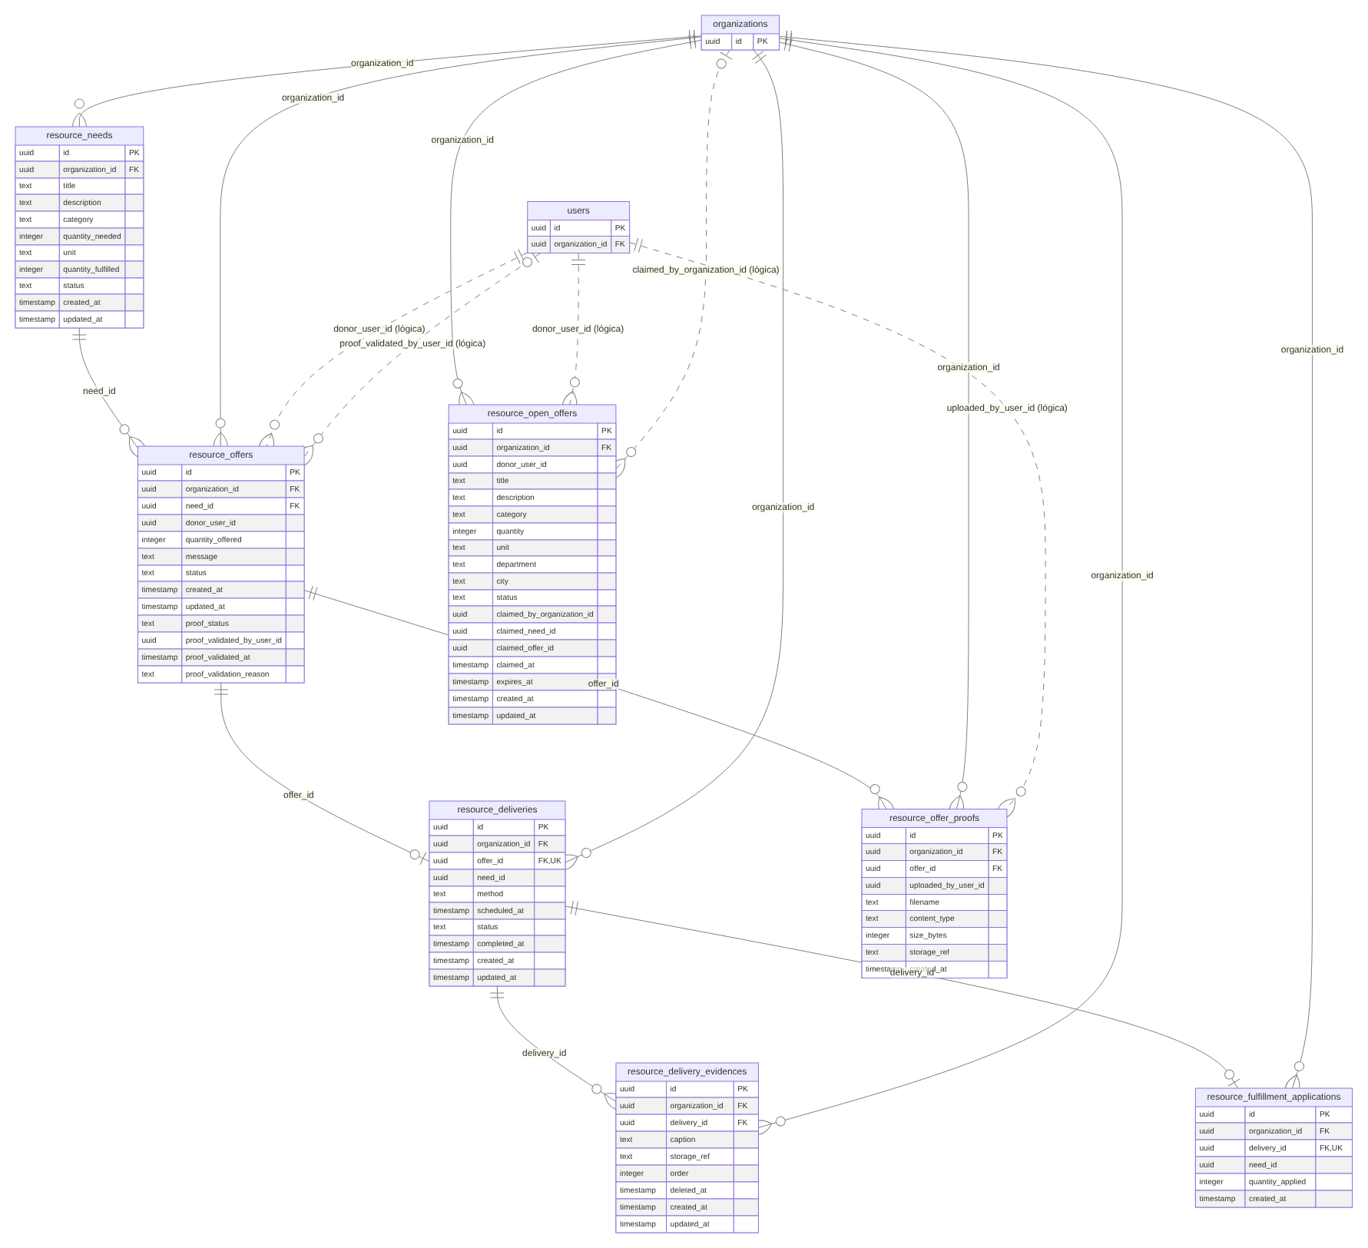

Marketplace (M10)
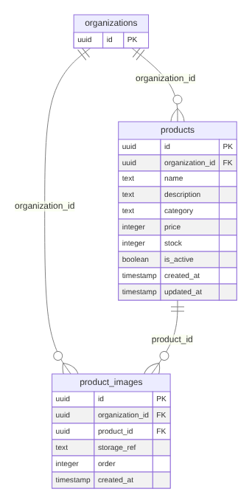

Comunidad (M11)
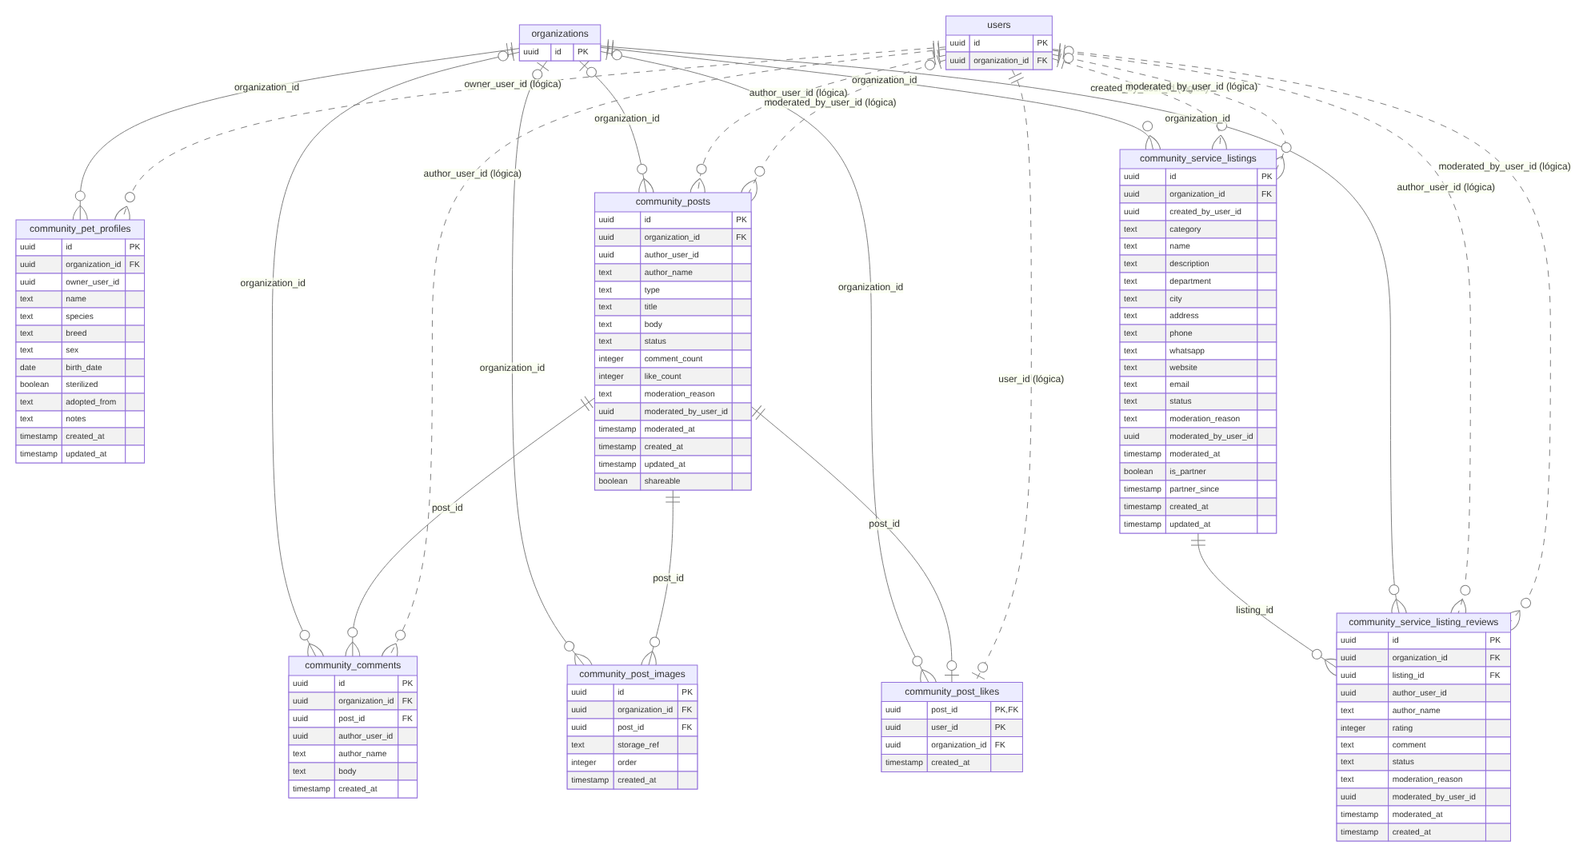

Reputación y reseñas (M12)
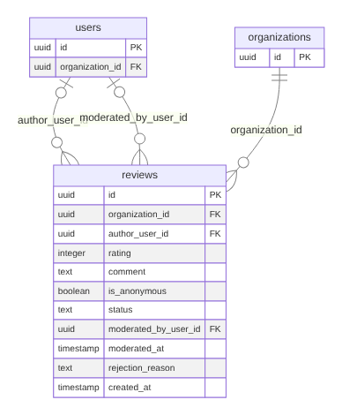

Portales públicos (M14)
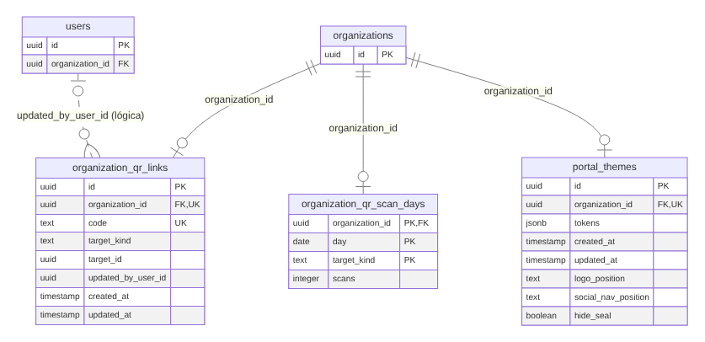

Pagos con Mercado Pago (cuenta de cada organización)
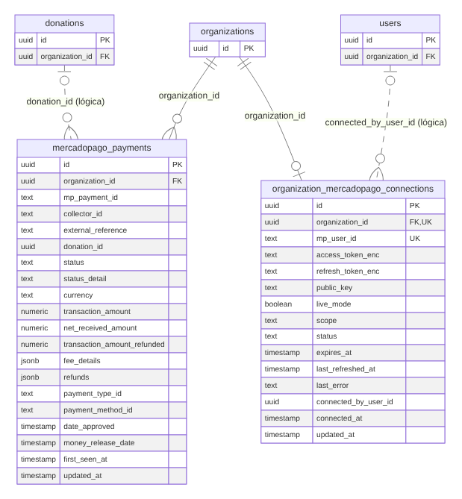

Libro auxiliar de donaciones
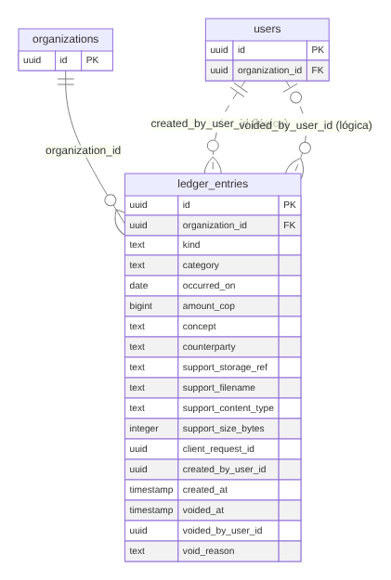

Contabilidad de la organización
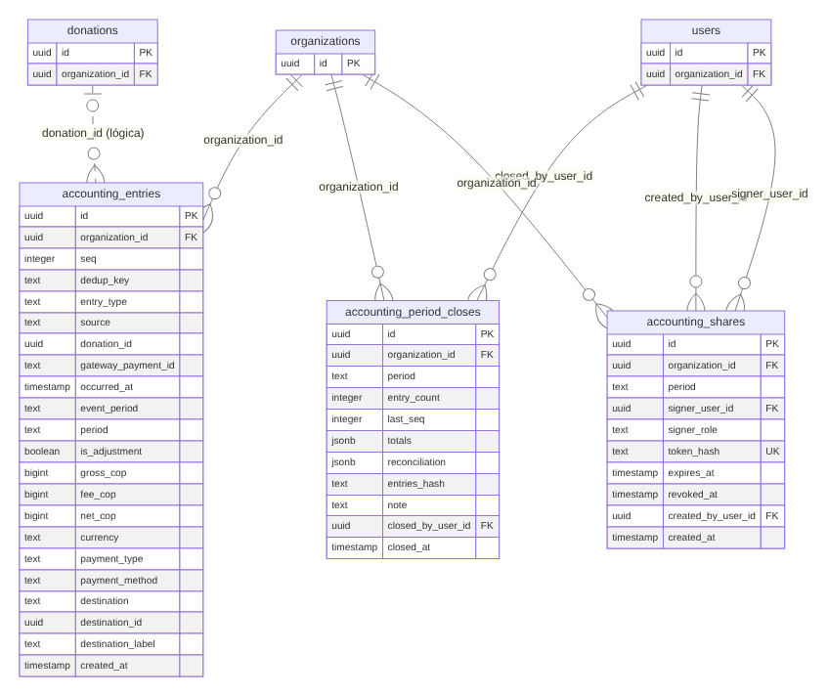

Informes
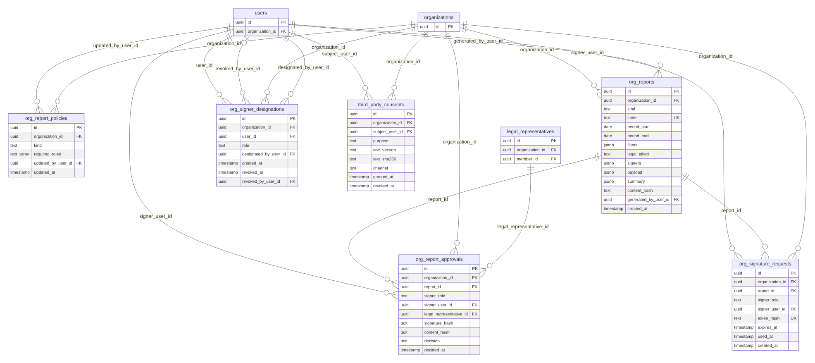

Planes y suscripciones de AdoptaFácil
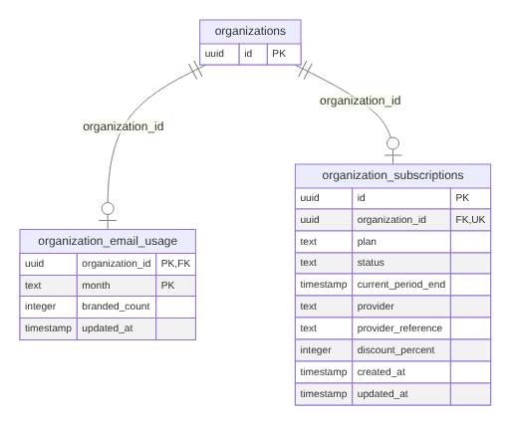

Textos legales y consentimientos
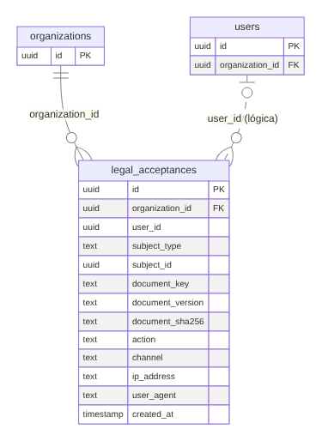

Notificaciones
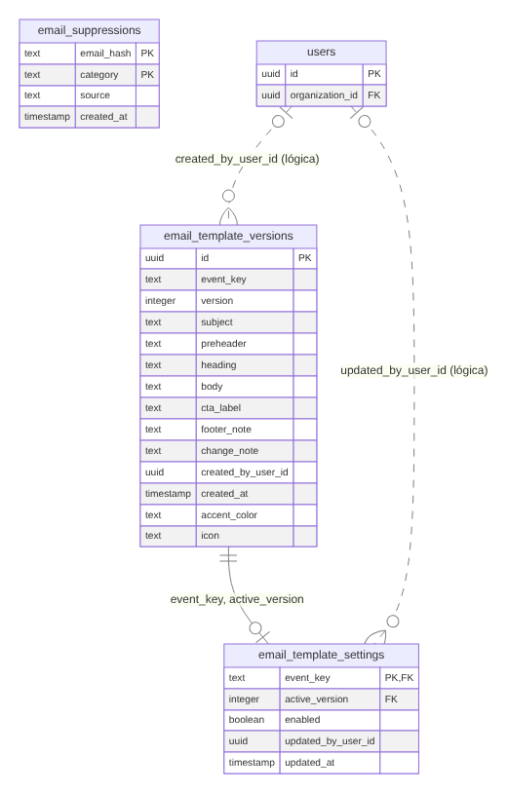

Espacio de trabajo de la plataforma


